Чăваш Республикин  Çĕнĕ Шупашкар хула  администрацийĕ  ЙЫШĂНУ |  | Администрация  города Новочебоксарска  Чувашской Республики  ПОСТАНОВЛЕНИЕ

17.05.2018 № 796

Об утверждении проекта планировки и проекта межевания территории
линейного объекта «Газопровод – ввод подземный высокого давления, шкафная установка со счетным узлом к котельной тепличного комплекса «Новочебоксарский» расположенной по адресу: Чувашская Республика,
Чебоксарский район, Атлашевское сельское поселение, земельные участки с кадастровыми номерами 21:21:064701:245, 21:21:064701:246», проектируемого частично по землям города Новочебоксарска Чувашской Республики

В соответствии со статьей 46 Градостроительного кодекса Российской Федерации, статьей 16 Федерального закона от 06 октября 2003 г. № 131-ФЗ «Об общих принципах организации местного самоуправления в Российской Федерации», статьей 30 Правил землепользования и застройки в городе Новочебоксарске Чувашской Республики, утвержденных решением Новочебоксарского городского Собрания депутатов Чувашской Республики от 18 декабря 2006 г. № С 18-3, с учетом протокола публичных слушаний и заключения о результатах публичных слушаний, состоявшихся 10 мая 2018 г., руководствуясь статьей 43 Устава города Новочебоксарска Чувашской Республики, п о с т а н о в л я ю:
1. Утвердить проект планировки и проект межевания территории линейного объекта «Газопровод – ввод подземный высокого давления, шкафная установка со счетным узлом к котельной тепличного комплекса «Новочебоксарский» расположенной по адресу: Чувашская Республика, Чебоксарский район, Атлашевское сельское поселение, земельные участки с кадастровыми номерами 21:21:064701:245, 21:21:064701:246», проектируемого частично по землям города Новочебоксарска Чувашской Республики, согласно приложению к настоящему постановлению.
2. Сектору пресс-службы администрации города Новочебоксарска Чувашской Республики разместить настоящее постановление в печатных средствах массовой информации в порядке, установленном для официального опубликования муниципальных правовых актов, в течение семи дней со дня его принятия, и разместить его на официальном сайте города Новочебоксарска в сети «Интернет».
3..Муниципальному бюджетному учреждению «Архитектурно-градостроительное управление города Новочебоксарска» разместить в информационной системе обеспечения градостроительной деятельности проект планировки и проект межевания территории линейного объекта «Газопровод – ввод подземный высокого давления, шкафная установка со счетным узлом к котельной тепличного комплекса «Новочебоксарский» расположенной по адресу: Чувашская Республика, Чебоксарский район, Атлашевское сельское поселение, земельные участки с кадастровыми номерами 21:21:064701:245, 21:21:064701:246», проектируемого частично по землям города Новочебоксарска Чувашской Республики в течение четырнадцати дней со дня принятия настоящего постановления.
4. Контроль за выполнением настоящего постановления возложить на заместителя главы администрации по вопросам градостроительства, жилищно-коммунального хозяйства и инфраструктуры города Новочебоксарска Чувашской Республики.

Глава администрации  города Новочебоксарска  Чувашской Республики |  | О.В. Чепрасова

Приложение
к постановлению администрации
города Новочебоксарска
Чувашской Республики
от________________№ ________

Состав проекта планировки и проекта межевания территории линейного объекта «Газопровод – ввод подземный высокого давления, шкафная установка со счетным узлом к котельной тепличного комплекса «Новочебоксарский» расположенной по адресу: Чувашская Республика, Чебоксарский район, Атлашевское сельское поселение, земельные участки с кадастровыми номерами 21:21:064701:245, 21:21:064701:246», проектируемого частично по землям города Новочебоксарска
Чувашской Республики

Том 1.Основная часть проекта планировки территории.
Раздел 1. Проект планировки территории. Графическая часть.
Раздел 2.Положение о размещении линейного объекта.
Том 2. Материалы по обоснованию проекта планировки территории.
Раздел 3. Материалы по обоснованию проекта планировки территории. Графическая часть.
Раздел 4. Материалы по обоснованию проекта планировки территории. Пояснительная записка.
Том 3. Основная часть проекта межевания территории. Графическая часть.
Том 4. Материалы по обоснованию проекта межевания территории. Графическая часть.

Чертеж межевания территории для размещения линейного объекта

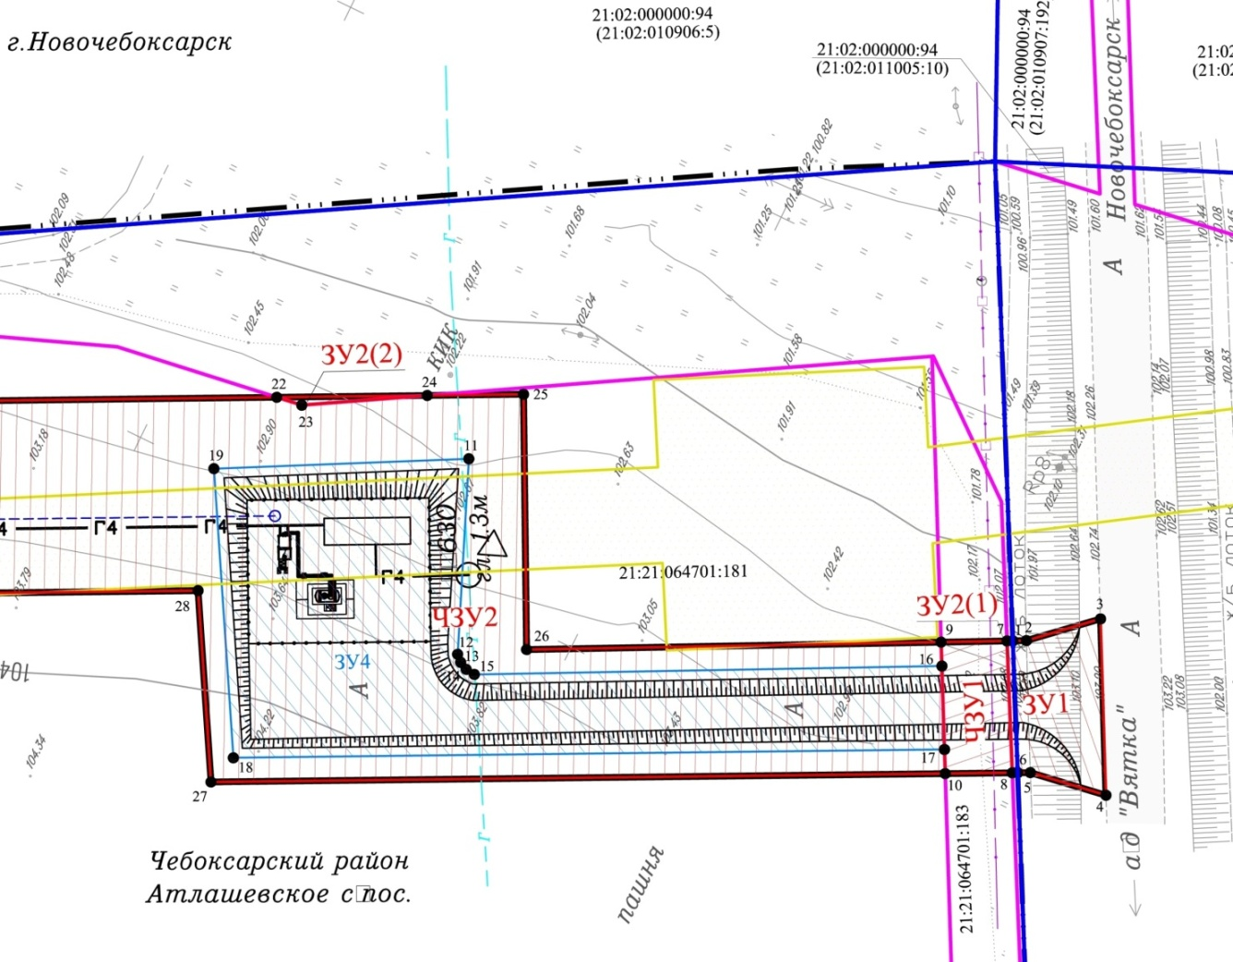

С полным проектом планировки и проектом межевания территории линейного объекта «Газопровод – ввод подземный высокого давления, шкафная установка со счетным узлом к котельной тепличного комплекса «Новочебоксарский» расположенной по адресу: Чувашская Республика, Чебоксарский район, Атлашевское сельское поселение, земельные участки с кадастровыми номерами 21:21:064701:245, 21:21:064701:246», проектируемого частично по землям города Новочебоксарска Чувашской Республики можно ознакомиться на официальном сайте города Новочебоксарска www.nowch.cap.ru

